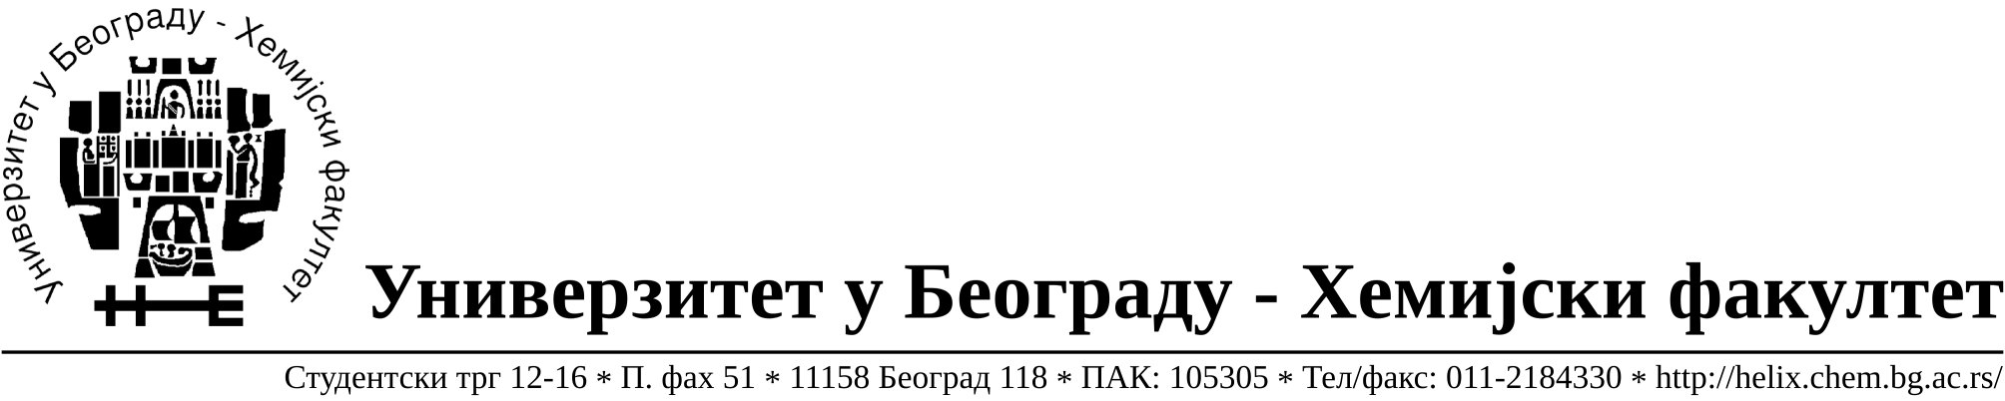

На основу члана 116. Закона о јавним набавкама („Службени гласник РС“, бр. 124 / 12), Универзитет у Београду – Хемијски факултет објављује:

ОБАВЕШТЕЊЕ О ЗАКЉУЧЕНОМ УГОВОРУ

Назив, адреса и „Интернет“ страница наручиоца: Универзитет у Београду – Хемијски факултет, Београд, Студентски трг 12-16, www.chem.bg.ac.rs.
Врста наручиоца: просвета
Опис предмета набавке, назив и ознака из општег речника набавке: прибављање радова - уградња топлотног агрегата на ваздух у Блоку Ц, ЈНМВ 12/13.
Ознака из општег речника набавке:

Радови на инсталацији централног грејања 45331100
Критеријум за доделу Уговора; најнижа понуђена цена.

Број примљених понуда: 2.

Датум доношења Одлуке о додели Уговора: 01.11.2013.
Датум закључења Уговора: 01.11.2013.и 08.11.2013.
Уговорена вредност: 2.740.685,73 динара без ПДВ-а односно 3.288.822,88 динара са ПДВ-ом
Највиша и најнижа понуђена цена: највиша цена: 2.764.450,00 динара без ПДВ-а; најнижа цена: 2.740.685,73динара без ПДВ-а
Највиша и најнижа понуђена цена код прихватљивих понуда: највиша цена: 2.764.450,00 динара без ПДВ-а; најнижа цена: 2.740.685,73динара без ПДВ-а

- Основни подаци о добављачу: Prosperity d.o.o., Лазаревац, ул. Ђуре Ђаковића бр. 10, матични број 17246658, ПИБ 102451302.

Период важења Уговора: до краја 2013. године.

